**צוות פניקס**

**תיק למשתמש:**

הסבר כללי על המערכת:  
מנוע החיפוש פניקס 2025 מציע מספר שימושים למשתמש במספר מסכים.

ניתן לעבור ביניהם ע"י לחיצה על הטאבים ויש הסבר על אופן השימוש של המסך

מסכים ושימושם

* מנוע חיפוש עבור האתר של IBM.
* מסך של ההיסטורית החיפוש שמציג את 5 השאילתות האחרונות ואת ה-10 תוצאות עבור כל שאילתה.
* צ'טבוט עם שימוש ב- GEN AI.
* מסך של מפת חום המציגה את כמות הקישורים המשותפים בין מילים באינדקס.
* מסך של תרשים עמודות המציג את כמות המופעים של המילים באינדקס באתר של IBM.
* מסך תפריט עריכה לאינדקס המאפשר את הפעולות:
  + הצגת האינדקס.
  + הוספת \ מחיקת מילים באינדקס.
  + הוספת \ הסרת קישור מהאינדקס.
  + שמירה \ טעינה של האינדקס מהבסיס נתונים.
  + ביצוע Crawling מחדש.
* המשתמש יכול לעבור בין המסכים על ידי לחיצה על ה-tab הרצוי.
* בכל מסך מוצג למשתמש מידע מה תפקיד המסך, ומה הוא יכול לבצע בו.
* המשך בעמוד הבא.

מסך החיפוש מילות מפתח באתר של IBM: (UI may differ in final submit)

* על מנת לבצע חיפוש, הכנס טקסט לתיבת ה-Query ולחץ על כפתור Search התוצאות יוצגו על המסך, בכל עמוד יש 10 תוצאות, וניתן לדפדף בין העמודים על ידי הכפתורים Previous ו-Next.

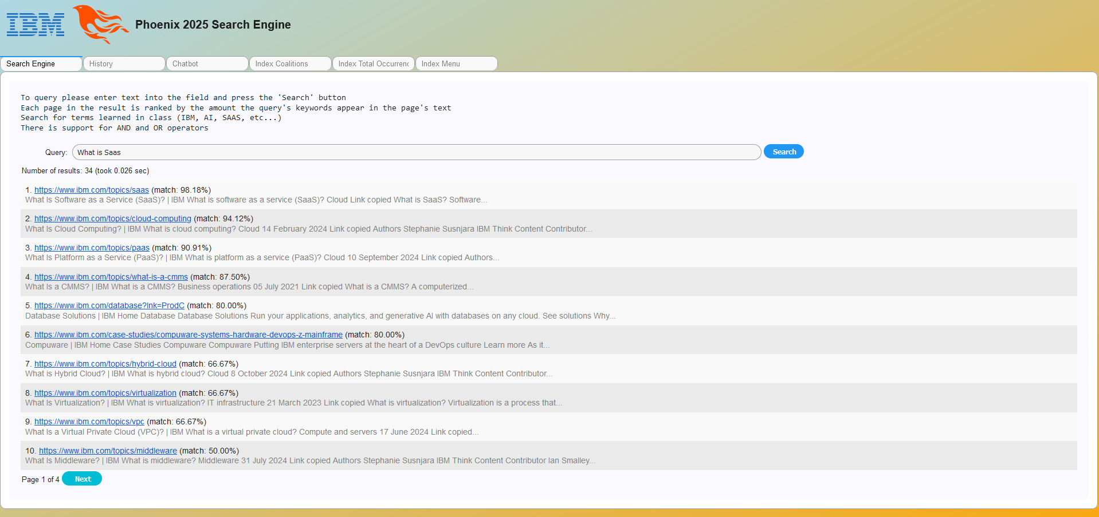

* שקיפות אלגוריתמית:

אנו מציגים למשתמש את הדרך בה מתבצע חישוב ה-rank עבור כל קישור, כמות הקישורים שעונים על השאילתה של המשתמש, ומשך זמן החיפוש. בנוסף רשום עבור כל קישור בתוצאת החיפוש את

"אחוז ההתאמה" שלו לשאילתה (לדוגמא match 98.18%) אחוז זה הוא "נרמול" של הדירוג לצורה ברורה יותר עבור המשתמש.

* טעויות אפשריות:

בגלל פגם בחבילת ה-widgets אם לוחצים על כפתור ה-search מהר מדי הערך של שדה השאילה לא עדכני ויתבצע חיפוש עם הטקסט הלא נכון.

עשינו תיקון זמני של ביטול האפשרות חיפוש על ידי לחיצה של enter בתיבת הטקסט, וביטול הכפתור עד שהמשתמש גמר להכניס את הטקסט בשדה.

* המשך בעמוד הבא.

מסך ההיסטוריה

* על מנת לראות תוצאות של חיפוש ישן יותר (כגון Query No.2) לחץ על השורה והתוצאות יוצגו.

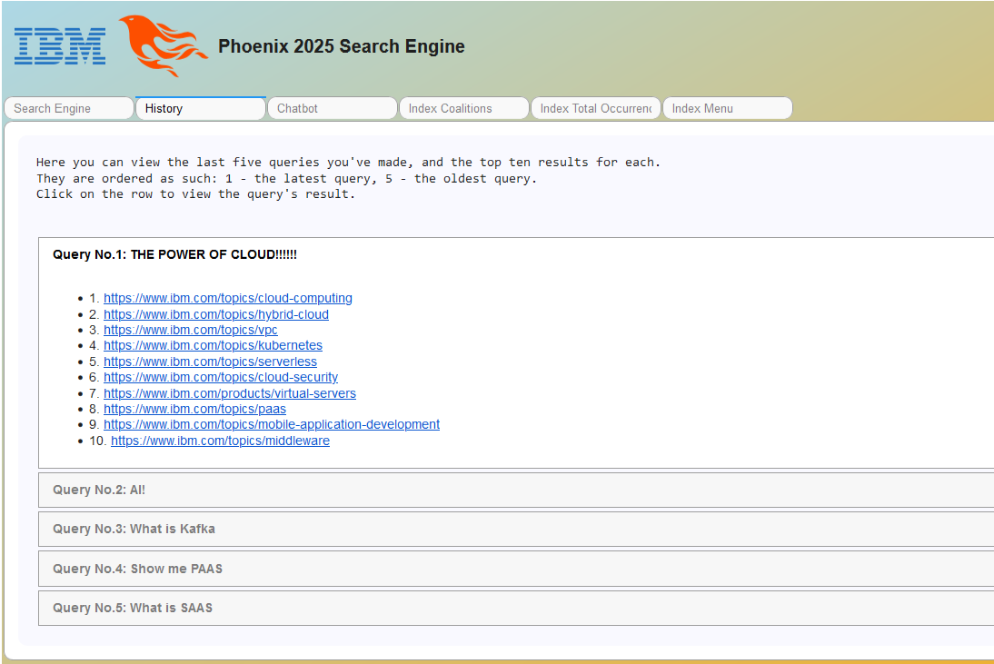

* שקיפות אלגוריתמית:

אנו מציגים למשתמש את השאילתות האחרונות שלו בצורה ממוספרת על מנת שידע מהי השאילתה האחרונה שעשה.

מסך צ'טבוט

* על מנת לבצע לתקשר עם בצ'טבוט הכנס טקסט לתיבת ה-Message ולחץ על כפתור ה-Send, הצ'טבוט יציג את התשובה על המסך.

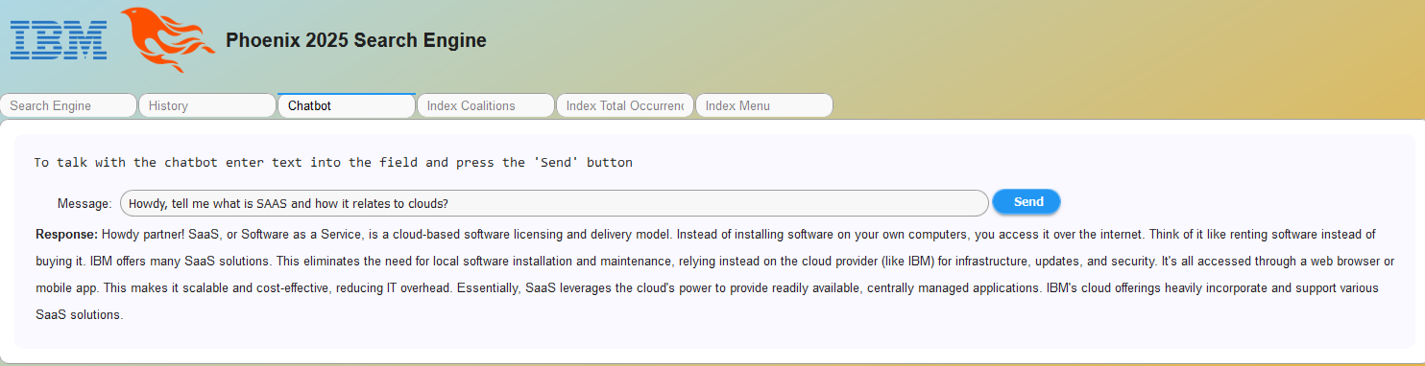

* המשך בעמוד הבא.

מפת חום – כמות קישורים משותפים בין מילות אינדקס

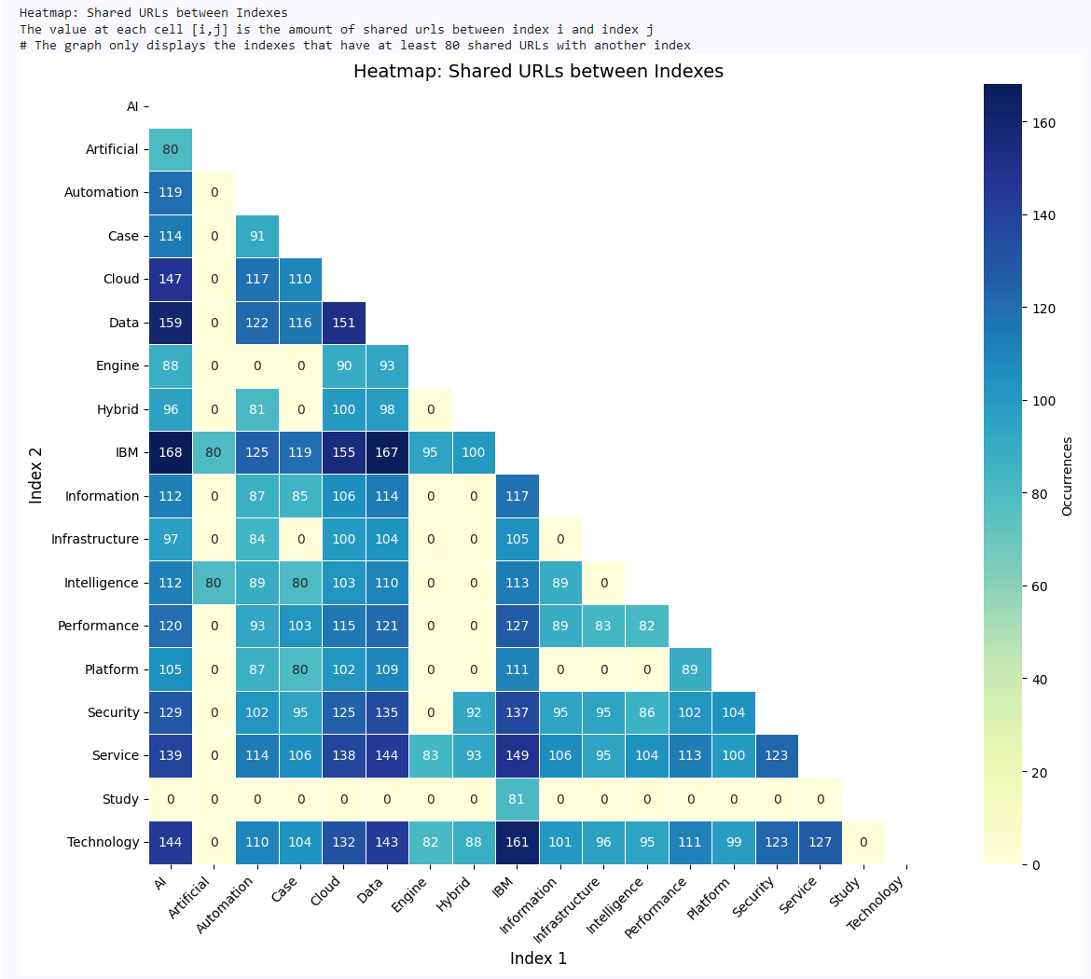

* טעויות אפשריות:

אם יש יותר מדי מילים באינדקס, הטבלה יכולה להיראות עמוסה, על מנת לפתור זאת אנו מציגים רק אינדקסים שיש להם כמות מינימלית משותפת עם אינדקס אחר (רק אז המילה תקבל שורה\עמודה).

* המשך בעמוד הבא.

מסך תרשים עמודות – כמות הופעות מילות אינדקס באתר

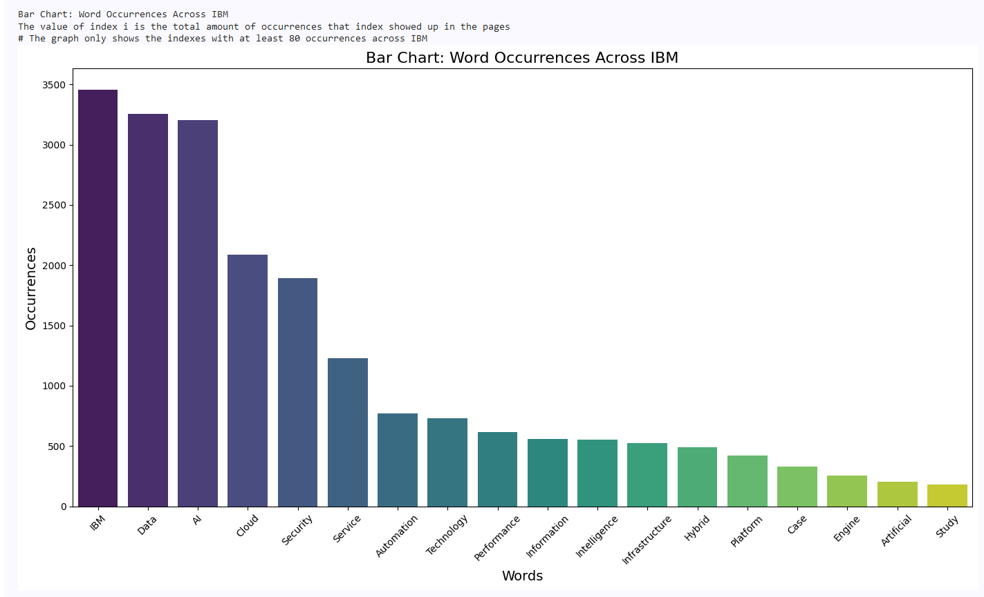

* טעויות אפשריות:

אם יש יותר מדי מילים באינדקס, הטבלה יכולה להיראות עמוסה, על מנת לפתור זאת אנו מציגים רק אינדקסים עם כמות מינימלית של מופעים.

* המשך בעמוד הבא.

מסך תפריט אינדקס

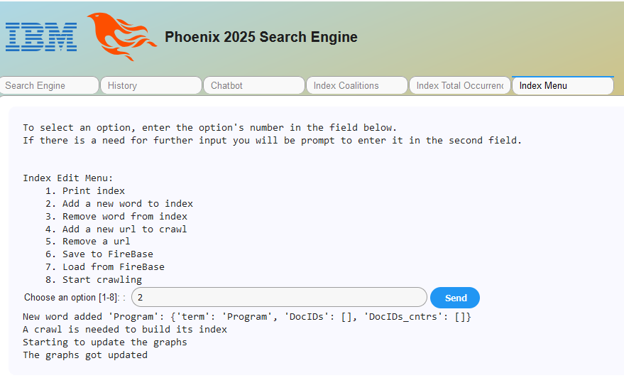

הסבר על טעויות אפשריות:

* מילים שלא מופיעות באינדקס שהמשתמש יחפש בשאילתא במנוע חיפוש לא ימצאו בעמודים למרות שיש עמודים שמופיע בהם מילים אלו. על מנת שיופיעו, על המשתמש להיכנס לתפריט אינדקס, להוסיף את המילים לאינדקס ולהפעיל את הזחלן כדי לחפש את המופעים של מילים אלו באתר.
  + בחרנו שלא לבצע את ה-crawling באופן אוטומטי לאחר הוספת מילה חדשה על מנת לא "לנעול" את המשתמש במצב crawling אם הוא ירצה להוסיף עוד מילים.
* עקביות בגודל של המסכים בגלל השימוש בחבילת pyplot - מסכים גדולים מזיזים את המבט אל אמצע הגרף ומשנים את המיקום של הדף בלי החלטת המשתמש לזוז לאמצע הגרף.